РЕСПУБЛИКА АЛТАЙ  АДМИНИСТРАЦИЯ  МУНИЦИПАЛЬНОГО ОБРАЗОВАНИЯ  «ТУРОЧАКСКИЙ РАЙОН» | 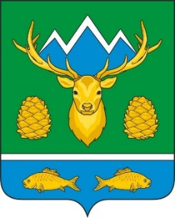 | АЛТАЙ РЕСПУБЛИКА  МУНИЦИПАЛ ТОЗОЛМО  АДМИНИСТРАЦИЯЗЫ  «ТУРОЧАК АЙМАК»
ПОСТАНОВЛЕНИЕ |  | JOП

от «30» сентября 2021 года № 590

Об утверждении Административного регламента по предоставлению муниципальной услуги «Утверждение схемы расположения земельного участка на кадастровом плане территории»

В целях реализации Федерального закона от 27.07.2010 г. 210-ФЗ «Об организации предоставления государственных и муниципальных услуг», руководствуясь Постановлением главы муниципального образования «Турочакский район» от 30.12.2011 г. 1355 «О Порядке разработки и утверждения административных регламентов предоставления муниципальных услуг», на основании Устава муниципального образования «Турочакский район»

ПОСТАНОВЛЯЕТ:
- Утвердить прилагаемый административный регламент предоставления муниципальной услуги «Утверждение схемы расположения земельного участка на кадастровом плане территории»;
- Опубликовать настоящее постановление на официальном сайте муниципального образования «Турочакский район».
- Опубликовать информацию, содержащую сведения о реквизитах настоящего постановления (дата принятия, номер, наименование правового акта), кратком содержании в районной газете «Истоки плюс».
- Контроль за исполнением настоящего постановления возложить на заместителя главы Администрации муниципального образования Турочакский район» В.В. Горохова.

ВРИО главы муниципального
образования «Турочакский район» К.А. Ивлев

ИСПОЛНИТЕЛЬ  Главный специалист отдела экономики и имущественных отношений  И.О. Фамилия | СОГЛАСОВАНО  Консультант (юрист) /Главный специалист (юрист)  ______________________ И.О. Фамилия  «___» ________ 20___ года

